Línea de Vista:

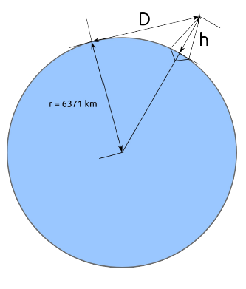
- Suponiendo que la tierra es una esfera perfecta de radio 6371 km, sin atmósfera, deduzca la expresión mínima que permite calcular D [km], en función de h [m], de acuerdo a la figura de la derecha, partiendo de Pitágoras. Además como h << r, se desprecia h². Exprese la fórmula, de tal manera, que h este en Metros y D en Kilómetros

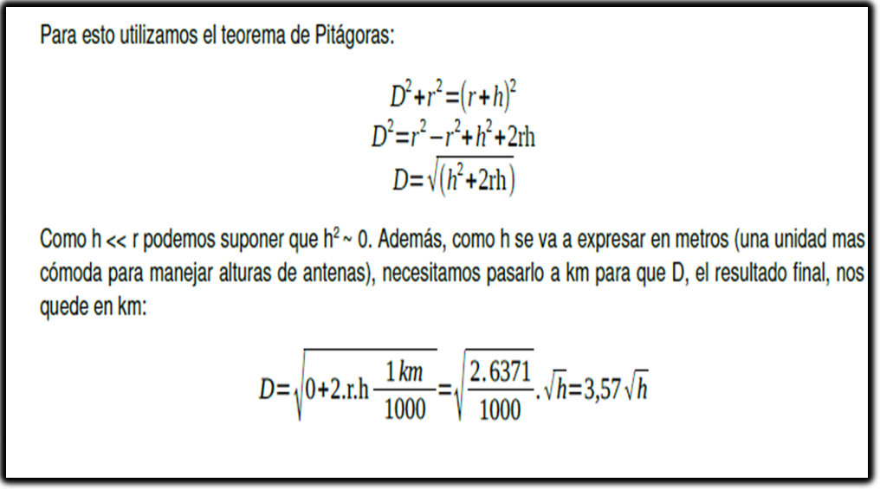

Rta.: D[km]=3,57√h[m]

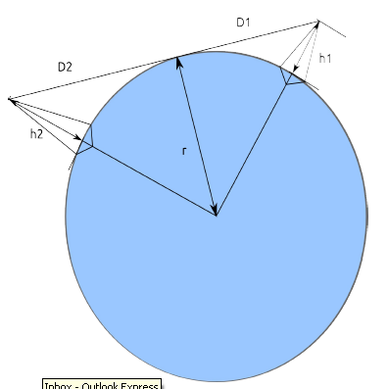
- En el caso de tener dos antenas de altura h1 y h2, determine cual es la expresión, por la cual se puede determinar la máxima distancia entre ellas y cuando h1=h2=h

Como se puede observar en la figura, la distancia total alcanzada es D1 + D2, utilizando los cálculos que hicimos en los ejercicios anteriores

D=D1+D2
D=3,57 √h1+3,57√h2=3,57(√h1+√h2)

Rta.:

D[km]=3.57(√h1+√h2)[h1,h2 m]
D[km]=7.16(√h)[h m]

3) ¿Cuál es la altura mínima h necesaria para cubrir 10, 20 y 30 km? ¿De qué forma crece la altura de las antenas al aumentar las distancias?. calcular h para 10,20 y 30 Km y comparar
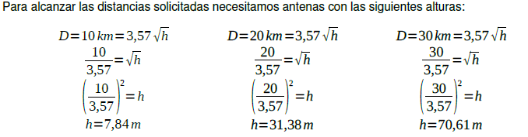

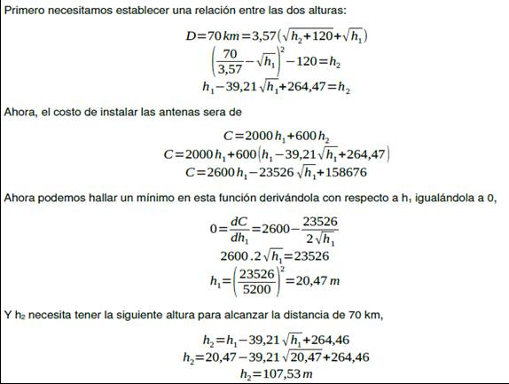
4) Se planea establecer un enlace entre dos ciudades ubicadas a 70 km de distancia. La
primera se encuentra a nivel del mar, y el costo de instalar una antena aquí, es de $2000 por metro de altura. La segunda ciudad esta ubicada a 120 metros sobre el nivel del mar, y las antenas alcanzan un costo de $600 por metro de altura ¿Cuál es la combinación de alturas de las antenas que nos resulta más económica?. No considerar la Curvatura Terrestre Rta.: h1=20,47m h2=107,53m

5) Se quiere establecer un enlace de microondas entre antenas ubicadas a 30 km (vano). La primera antena tiene una altura de 30 metros. Además se debe considerar el efecto de refracción de las microondas en la atmósfera. Considere un K = 4/3. ¿A qué altura se debe colocar la segunda antena?

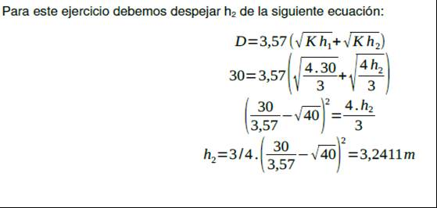

Rta.: h2=3,24 m

6) En cuanto aumenta la altura necesaria del punto anterior si no se considera el efecto de refracción?

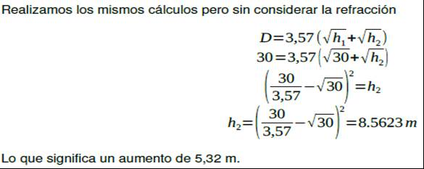

Rta.: h2=8.56 m. Lo que significa un aumento de 5,32 m.

Antenas

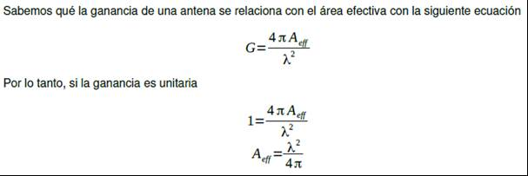
7) Dado que una antena isotrópica irradia con la misma intensidad en todas las direcciones, su ganancia es igual a 1. ¿Cual es el área efectiva de una antena de esta clase?

Rta.: Aeff= λ²/4π

8) Se tiene una antena parabólica de 3 metros de diámetro. Esta tiene una eficiencia de apertura igual a 0,56 ¿Qué ganancia se conseguirá si se transmite a una frecuencia de 4 Ghz? ¿Y si se transmite a 6 Ghz?

Se calcula el área plana de la parábola = π*(radio)² = 7.07 m²
$$A_{efectiva}=0.56*7.07 m^{2}=3.96 m^{2}$$
De acuerdo a la Fórmula de Ganancia, me faltan la longitud de onda ($λ)$, para 4 y 6 GHz
λ4GHz = VL/f = 300000000 (m/seg) /4000000000 (1/seg) = 0.075 m
λ6GHz = VL/f = 300000000 (m/seg)/6000000000 (1/seg)= 0.05 m
Por ende
$$G=\frac{4*π*{3.96 m}^{2}}{{(0.075m)}^{2}}= 8846.72$$
$$G=\frac{4*π*{3.96 m}^{2}}{{(0.05m)}^{2}}= 19905.13$$

Rta.: G en 4 Ghz = $8846.72$ o 39.47 dBi G en 6 Ghz = $19905.13$ o 42.99 dBi

Fresnel

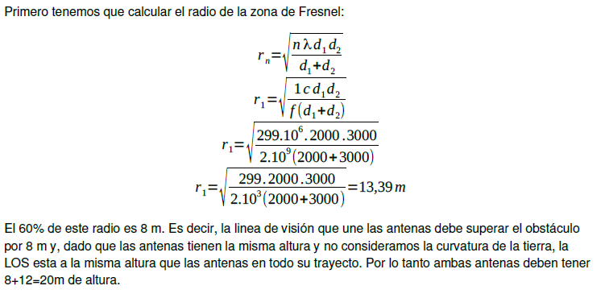
9) Se quiere establecer un enlace de microondas a 2 Ghz entre dos puntos ubicados a 5 Km de distancia. Se sabe que entre estos el único obstáculo es un edificio de 12 m de alto que se encuentra a 2 Km del primer punto. ¿Qué altura deben tener las antenas para que el 60% de la primera zona de Fresnel este despejada ? Ambas deben tener la misma altura. No es necesario considerar la curvatura de la tierra. Rta.: 20 m

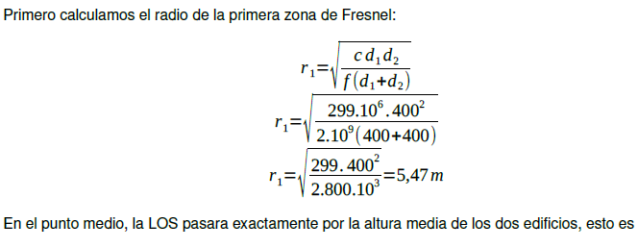
10) Se tiene un enlace a 2 GHz entre dos edificios de 35 y 45 metros de alto, con antenas ubicadas en la terraza de cada uno. Estos están separados por un descampado de 800 metros de longitud. Si se planea construir un edificio en el centro de este terreno ¿Cuál es la máxima altura que puede tener, antes de que afecte, parcial o total, la primera zona de Fresnel? ¿Y si en enlace fuera de 4 GHz? Rta.: 34.53 m para 2 GHz y 36.13 para 4 GHz
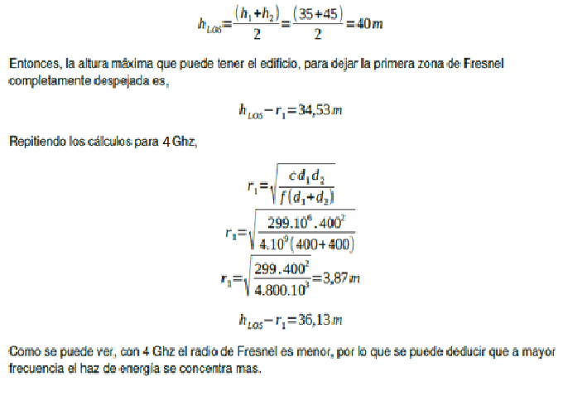

11) Una empresa ha instalado un radio-enlace a 21.6 GHz, entre sus dos sedes, que distan 8 Kmts una de la otra. A 2.5 Kmts del emisor, existe un gran árbol, que queda tan solo a 1.8 metros de la línea imaginaria que une las dos antenas. ¿Es necesario replantear el Radio enlace ó seguirá funcionando con normalidad?: En el 1er caso, ¿Cuánto tendrías que subir las antenas, si ambas están a la misma altura, considerando el 60 % del Radio de Fresnel?

Rta.: r1= 2.93 m. Se debe subir las antenas, una distancia mayor o igual a 2.93m-1.8m = 1.13 m

$$R_{F}=\sqrt{\frac{C*d_{1}*d_{2}}{F*(d_{1}+d_{2})}}$$

$$R_{F}=\sqrt{\frac{3*{10}^{8}\frac{m}{seg}*2500 m*5500 m}{21.6*{10}^{9}\frac{1}{seg}*(8000 m)}}$$

$$R_{F}=\sqrt{\frac{41250000 m^{2}}{21.6*10*(8000)}}$$

$$R_{F}=4.88 m$$

$$Considerando el 60 \% del R_{F}=2.93 m$$
Factibilidad Técnica

12) Se desea establecer un enlace de microondas entre dos edificios en las bandas de 4 y 6 Ghz. separados 50 Km de distancia por zonas de bosques, con clima tropical, caliente y húmedo. El primero tiene una altura de 50 metros, y el segundo de 55 metros. Los equipos receptores tienen una sensibilidad de 25 dBm, y los transmisores una potencia igual a 60 dBm. Se utilizarán dos antenas parabólicas de 2 metros de diámetro con una eficiencia de apertura de 0,53 ¿Es posible realizar este enlace con una confianza
del 95%? De no ser así, ¿De qué forma se puede solucionar? (descarte las perdidas por alimentación). Considerar la curvatura de la tierra y libre de obstáculos

Cálculo de la línea de Vista

$$D\left(Km\right)=3.57*\left((\frac{4}{3}*h{1)}^{0.5}+(\frac{4}{3}*h{2)}^{0.5}\right)= 3.57*\left({\left(\frac{4}{3}*50\right)}^{0.5}+{\left(\frac{4}{3}*55\right)}^{0.5}\right)=59.72 Km$$

Como: D>50 Km Hay Linea de Vista

Cálculo para una Frecuencia de 4 GHz

Cálculo de las Ganancias de la antena

$$Aef=0.53*Areal=0.53*π=1.665 m^{2}$$

$$λ=\frac{c}{f}=\frac{3*{10}^{8} \left(\frac{m}{seg}\right)}{4*{10}^{9}\left(\frac{1}{seg}\right)}=0.075 m$$

$$Gantena=10*Log\left(\frac{4*π*Aef}{λ^{2}}\right)=35.705 dbi$$

Cálculo de la Pérdida

Por espacio libre (FSL)

$$Lt(dB)=92.44+20*\log\left(F\right)+20*\log\left(D\right)$$

$$Lt(dB)=92.44+20*\log\left(4 GHz\right)+20*\log\left(50 Km\right)$$

$$Lt(dB)=92.44+12.04+33.98=138.46 dB$$

Por desvanecimiento

$$Ld\left(dB\right)=30*\log\left(D\right)+10*\log\left(6*A*B*F\right)-10*log\left(1-R\right)-70= dB$$
$$Ld\left(dB\right)=30*\log\left(50 Km\right)+10*\log\left(6*2*\frac{1}{2}*4 GHz\right)-10*log\left(1-0.95\right)-70$$

$$Ld\left(dB\right)=51+13.8+13-70=7.8$$

$$Ls=Lt+Ld-Gant*2=138.46 dB+7.8 dB-2*35.705 dBi=74.85 dB$$

Cálculo de la Factibilidad Técnica:

$$Pr=Pt-Ls≥Sr$$

$$Pr=60 dBm-74.85 dBm=-14.25>- 25 dB ( funciona, xq cumple con la Factibilidad Técnica)$$

Cálculo para una Frecuencia de 6 GHz

Cálculo de las Ganancias de la antena

$$Aef=0.53*Areal=0.53*π=1.665$$

$$λ=\frac{c}{f}=\frac{3*{10}^{8} \left(\frac{m}{seg}\right)}{6*{10}^{9}\left(\frac{1}{seg}\right)}=0.05 m$$

$$Gantena=10*Log\left(\frac{4*π*Aef}{λ^{2}}\right)=39.23 dbi$$

Cálculo de la Pérdida

Por espacio libre (FSL)

$$Lt(dB)=92.44+20*\log\left(F\right)+20*\log\left(D\right)$$

$$Lt(dB)=92.44+20*\log\left(6 GHz\right)+20*\log\left(50 Km\right)$$

$$Lt(dB)=92.44+15.56+33.98=141.98 dB$$

Por desvanecimiento

$$Ld\left(dB\right)=30*\log\left(D\right)+10*\log\left(6*A*B*F\right)-10*log\left(1-R\right)-70= dB$$
$$Ld\left(dB\right)=30*\log\left(50 Km\right)+10*\log\left(6*2*\frac{1}{2}*6 GHz\right)-10*log\left(1-0.95\right)-70$$

$$Ld\left(dB\right)=51+15.56+13-70=9.56$$

$$Ls=Lt+Ld-Gant*2=141.98 dB+9.56 dB-2*39.23 dBi=73.08 dB$$

Cálculo de la Factibilidad Técnica:

$$Pr=Pt-Ls≥Sr$$

$$Pr=60 dBm-73.08 dBm=-13.08>- 25 dB (Funciona, xq cumple con la Factibilidad Técnica)$$

Si se cumple para 4 GHz, mucho mas se va a cumplir para 6 GHz

